1. Instalar guest additions en Ubuntu server
   1. Utilizar la imagen
   2. Montar el cd  
      
   3. Instalamos los paquetes para evitar errores

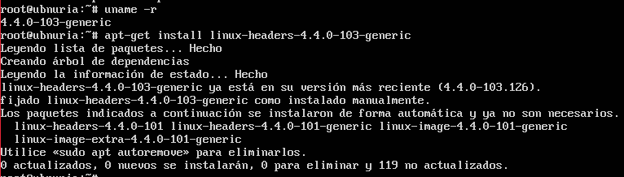

* 1. Instalamos las guest additions



* 1. Reiniciamos la maquina virtual

1. Crear carpeta compartida en virtual box que apunte a comparte

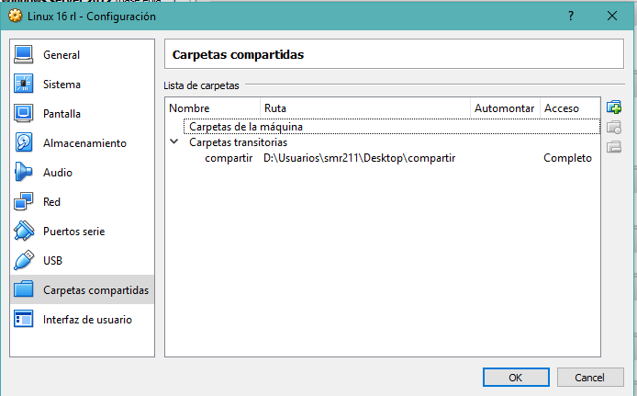

1. Montar la carpeta

Mount – t vboxsf comparte media/comparte

PASARLO CON USB

MONTAMOS EL USB EN VIRTUAL BOX, CREAMOS LA CARPETA USB DENTRO DE MEDIA, MONTAMOS EL USB CON EL COMANDO MOUNT, DESPUES PASAMOS LAS FOTOS A LA CARPETA FOTOS QUE ESTA DENTRO DE /VAR